**X-Smart Plus juurihoitomoottorin kulmapään adapterit DACiin**

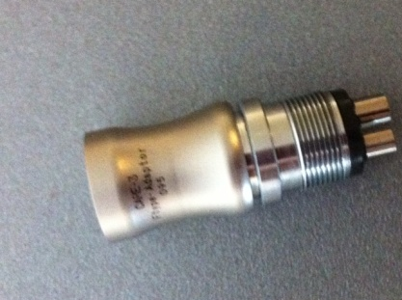

Yllä oleva adapteri koodilla **32061 on X-SMART kulmapään voiteluadapteri** (Assistina/DAC/Quattrocare) tarvitaan, että saadaan kulmapää kiinni. Adapteri ruuvataan tuohon alempaan.

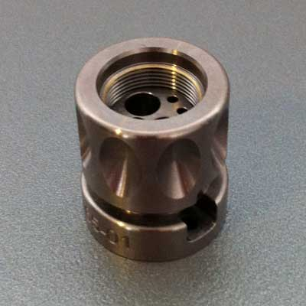

Tämä adapteri koodilla **MD125423 X-Smart voiteluadapteri DACiin**, kiinnitetään 2 ruuvilla DACiin. (tarvitaan 1,5 mm kuusiokoloavain pallopäällä jotta osa saadaan ruuvattua DACin kanteen kiinni)